

**О внесении изменений и дополнений в некоторые приказы Министра финансов Республики Казахстан**

***Утративший силу***

Приказ Министра финансов Республики Казахстан от 14 апреля 2017 года № 250. Зарегистрирован в Министерстве юстиции Республики Казахстан 19 мая 2017 года № 15132. Утратил силу приказом Министра финансов Республики Казахстан от 8 января 2021 года № 7.

      Сноска. Утратил силу приказом Министра финансов РК от 08.01.2021 № 7 (вводится в действие с 01.01.2023).

      В соответствии с пунктом 2 статьи 63 Кодекса Республики Казахстан от 10 декабря 2008 года "О налогах и других обязательных платежах в бюджет" (Налоговый кодекс) **ПРИКАЗЫВАЮ:**

      1. Внести в приказ Министра финансов Республики Казахстан от 25 декабря 2014 года № 587 "Об утверждении форм налоговой отчетности и правил их составления" (зарегистрирован в Реестре государственной регистрации нормативных правовых актов под № 10156, опубликован 12 февраля 2015 года в информационно-правовой системе "Әділет") следующие дополнения:

      преамбулу изложить в следующей редакции:

      "В соответствии с пунктом 2 статьи 63 Кодекса Республики Казахстан от 10 декабря 2008 года "О налогах и других обязательных платежах в бюджет" (Налоговый кодекс) и подпунктом 2) пункта 3 статьи 16 Закона Республики Казахстан от 19 марта 2010 года "О государственной статистике" **ПРИКАЗЫВАЮ:**";

      пункт 1 дополнить подпунктами 124) и 125) следующего содержания:

      "124) форму декларации по индивидуальному подоходному налогу и социальному налогу (форма 200.00) согласно приложению 124 к настоящему приказу;

      125) правила составления налоговой отчетности (декларации) по индивидуальному подоходному налогу и социальному налогу (форма 200.00) согласно приложению 125 к настоящему приказу.";

      дополнить приложениями 124 и 125 согласно приложениям 1 и 2 к настоящему приказу.

      2. Внести в приказ Министра финансов Республики Казахстан от 31 октября 2016 года № 579 "О внесении изменений и дополнений в приказ Министра финансов Республики Казахстан от 25 декабря 2014 года № 587 "Об утверждении форм налоговой отчетности и правил их составления" (зарегистрирован в Реестре государственной регистрации нормативных правовых актов под № 14462, опубликован 14 декабря 2016 года в информационно-правовой системе "Әділет") следующие изменения:

      абзацы сто седьмой, сто восьмой пункта 1 исключить;

      приложения 19 и 20 изложить в редакции согласно приложениям 3 и 4 к настоящему приказу.

      3. Комитету государственных доходов Министерства финансов Республики Казахстан (Тенгебаев А.М.) в установленном законодательством порядке обеспечить:

      1) государственную регистрацию настоящего приказа в Министерстве юстиции Республики Казахстан;

      2) в течение десяти календарных дней со дня государственной регистрации настоящего приказа направление его копии в печатном и электронном виде на казахском и русском языках в Республиканское государственное предприятие на праве хозяйственного ведения "Республиканский центр правовой информации Министерства юстиции Республики Казахстан" для официального опубликования и включения в Эталонный контрольный банк нормативных правовых актов Республики Казахстан;

      3) в течение десяти календарных дней после государственной регистрации настоящего приказа направление его копии на официальное опубликование в периодические печатные издания;

      4) размещение настоящего приказа на интернет-ресурсе Министерства финансов Республики Казахстан.

      4. Настоящий приказ вводится в действие по истечении десяти календарных дней после дня его первого официального опубликования.

|  |
| --- |
|  |
| *Министр финансов*  *Республики Казахстан* | *Б. Султанов* |

      "СОГЛАСОВАН"

Председатель Комитета по статистике

Министерства национальной экономики

Республики Казахстан

_____________ Н. Айдапкелов

17 апреля 2017 года

|  |  |
| --- | --- |
|  | Приложение 1 к приказу Министра финансов Республики Казахстан от 14 апреля 2017 года № 250 |
|  | Приложение 124 к приказу Министра финансов Республики Казахстан от 25 декабря 2014 года № 587 |

|  |  |
| --- | --- |
|  | Форма, предназначенная для сбора административных данных |

                        Декларация по индивидуальному подоходному налогу

                              и социальному налогу

                              отчетный период ____ квартал 20__ года

**Индекс:** форма 200.00

**Периодичность:** ежеквартальная

**Представляют:** налоговые агенты, за исключением применяющих специальные налоговые

режимы для крестьянских или фермерских хозяйств и на основе упрощенной декларации

**Куда представляется:** в органы государственных доходов

**Срок представления:** не позднее 15 числа второго месяца, следующего за отчетным

периодом

      Примечание: пояснение по заполнению отчета приведено в Правилах составления налоговой

отчетности (декларации) по индивидуальному подоходному налогу и социальному налогу

(форма 200.00) согласно приложению 2 к настоящему приказу.

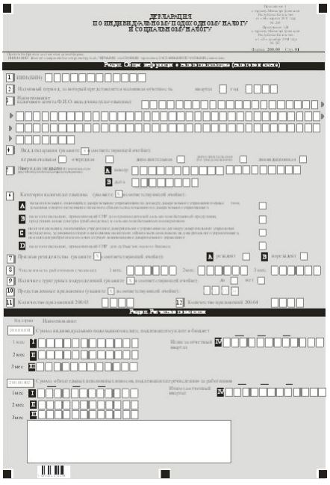

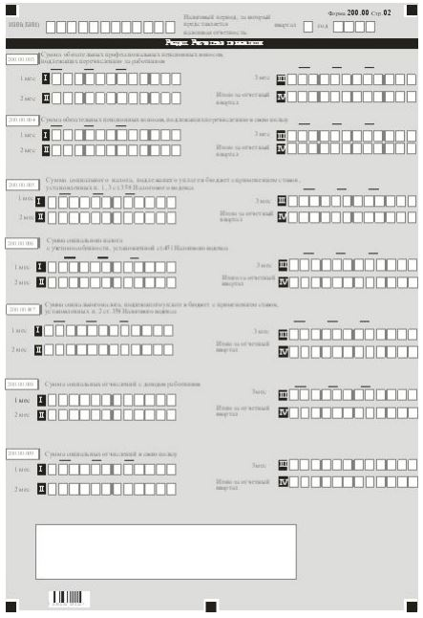

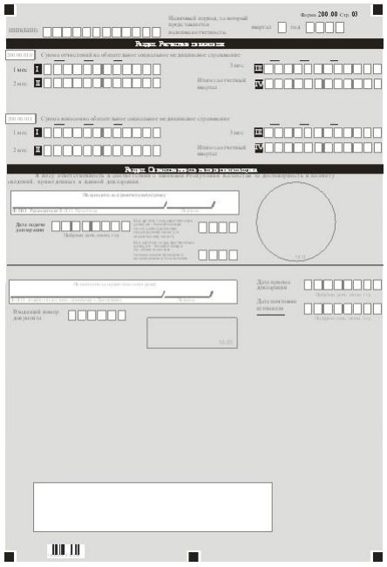

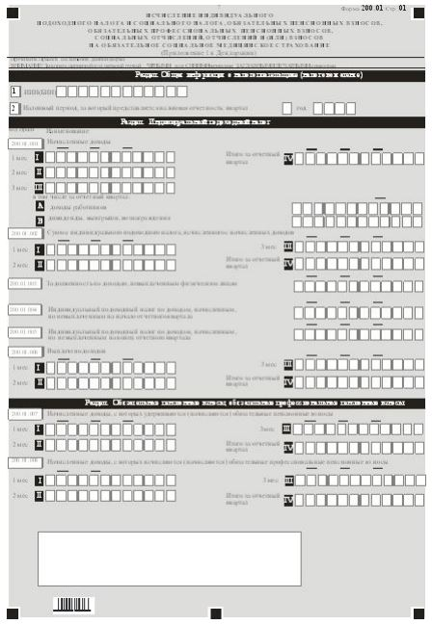

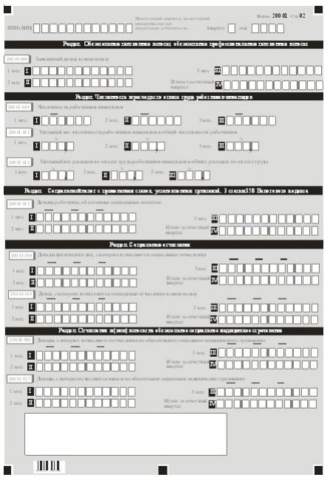

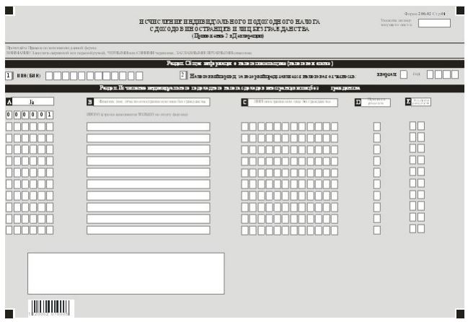

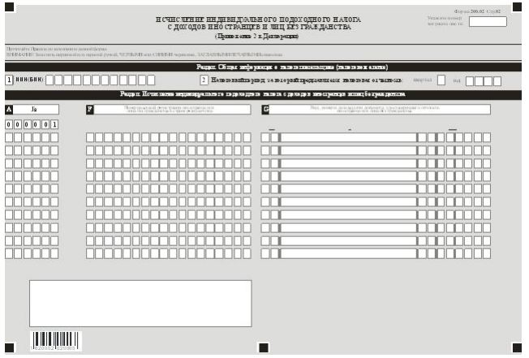

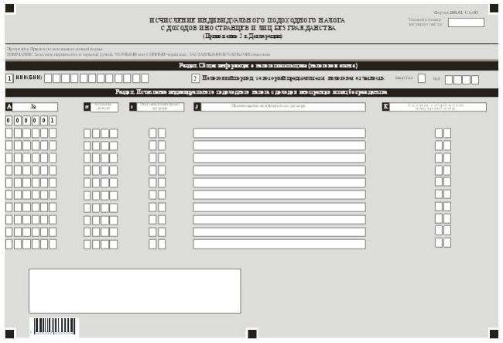

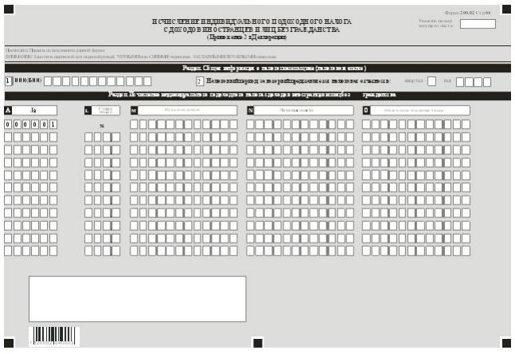

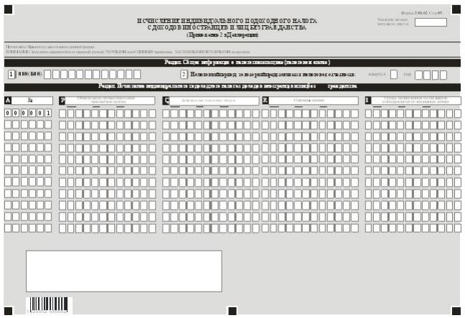

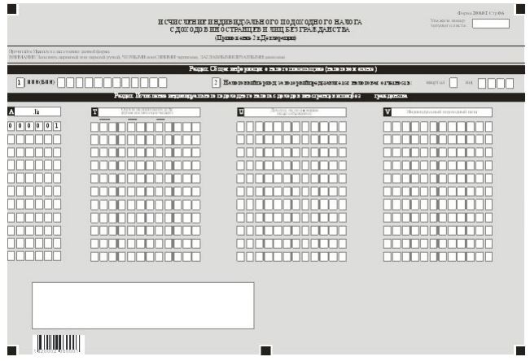

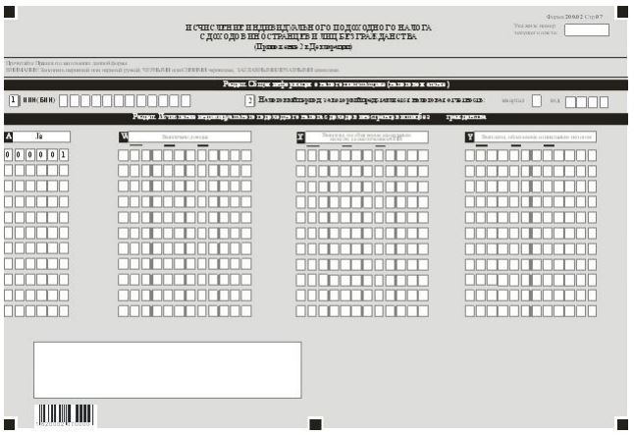

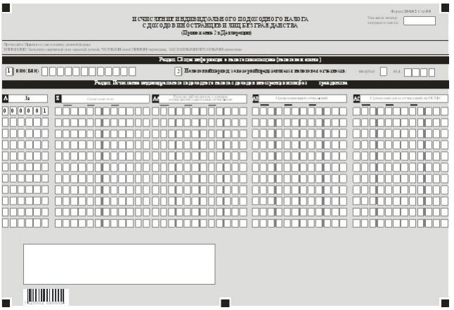

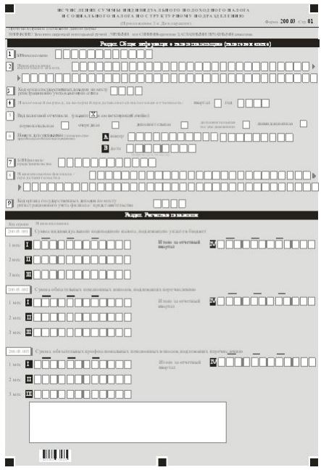

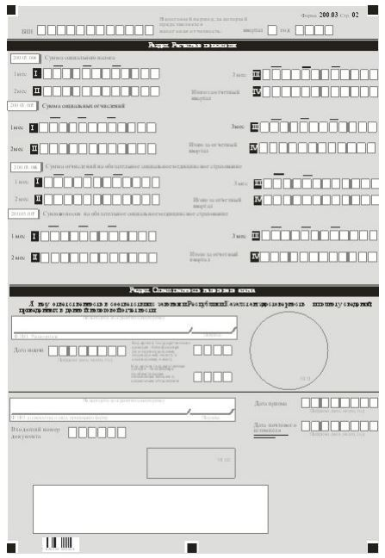

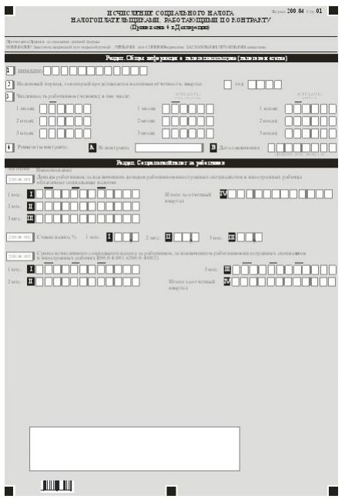

|  |  |
| --- | --- |
|  | Приложение 2 к приказу Министра финансов Республики Казахстан от 14 апреля 2017 года № 250 |
|  | Приложение 125 к приказу Министра финансов Республики Казахстан от 25 декабря 2014 года № 587 |

**Правила составления налоговой отчетности**  
**(декларации) по индивидуальному подоходному налогу и социальному налогу**  
**(форма 200.00) Глава 1. Общие положения**

      1. Настоящие Правила составления налоговой отчетности (декларации) по индивидуальному подоходному налогу и социальному налогу (форма 200.00) (далее - Правила) разработаны в соответствии с Кодексом Республики Казахстан от 10 декабря 2008 года "О налогах и других обязательных платежах в бюджет" (Налоговый кодекс) и законами Республики Казахстан от 21 июня 2013 года "О пенсионном обеспечении в Республике Казахстан" (далее - Закон о пенсионном обеспечении), от 25 апреля 2003 года "Об обязательном социальном страховании" (далее - Закон об обязательном социальном страховании), от 16 ноября 2015 года "Об обязательном социальном медицинском страховании" (далее - Закон об обязательном социальном медицинском страховании).

      Правила определяют порядок составления формы налоговой отчетности (декларации) по индивидуальному подоходному налогу и социальному налогу (далее - декларация), предназначенной для исчисления индивидуального подоходного налога, социального налога, а также для исчисления, удержания (начисления) и перечисления сумм обязательных пенсионных взносов (далее - обязательные пенсионные взносы), обязательных профессиональных пенсионных взносов (далее - обязательные профессиональные пенсионные взносы) в единый накопительный пенсионный фонд, начисления и перечисления сумм социальных отчислений в Государственный фонд социального страхования (далее - социальные отчисления) и отчислений и (или) взносов на обязательное социальное медицинское страхование.

      Декларация составляется налоговыми агентами, за исключением применяющих специальные налоговые режимы для крестьянских или фермерских хозяйств и на основе упрощенной декларации по отношению к физическим лицам согласно главам 18, 19 раздела 6, главе 25 раздела 7, разделу 12 Налогового кодекса, агентами по уплате обязательных пенсионных взносов, обязательных профессиональных пенсионных взносов в соответствии с Законом о пенсионном обеспечении, плательщиками социальных отчислений в соответствии с Законом об обязательном социальном страховании, плательщиками взносов и (или) отчислений на обязательное социальное медицинское страхование в соответствии с Законом об обязательном социальном медицинском страховании, в том числе индивидуальными предпринимателями (за исключением применяющих специальные налоговые режимы для крестьянских или фермерских хозяйств, на основе упрощенной декларации и патента), частными нотариусами, частными судебными исполнителями, адвокатами, профессиональными медиаторами по обязательным пенсионным взносам, социальным отчислениям в свою пользу в размерах, установленных законами о пенсионном обеспечении, об обязательном социальном страховании.

      Структурные подразделения, признанные по решению юридического лица самостоятельными плательщиками социального налога согласно пункту 2 статьи 355 Налогового кодекса, признаются налоговыми агентами по индивидуальному подоходному налогу.

      Налогоплательщик, осуществляющий деятельность в рамках специального налогового режима в соответствии со статьями 448-452 Налогового кодекса и деятельность, налогообложение которой производит в общеустановленном порядке, представление декларации производится раздельно по каждому виду деятельности в соответствии с пунктом 1 статьи 64 Налогового кодекса.

      2. Настоящие Правила распространяются на обязательства по представлению налоговой отчетности на 2017 год.

      3. Декларация состоит из самой декларации (форма 200.00) и приложений к ней (формы с 200.01 по 200.04), предназначенных для детального отражения информации об исчислении налогового обязательства.

      4. При заполнении декларации не допускаются исправления, подчистки и помарки.

      5. При отсутствии показателей соответствующие ячейки декларации не заполняются.

      6. Приложения к декларации составляются в обязательном порядке при заполнении строк в декларации, требующих раскрытия соответствующих показателей.

      7. Приложения к декларации не составляются при отсутствии данных, подлежащих отражению в них.

      8. В случае превышения количества показателей в строках, имеющихся на листе приложения к декларации, дополнительно заполняется аналогичный лист приложения к декларации.

      9. В настоящих Правилах применяются следующие арифметические знаки: "+" - плюс; "-" - минус; "х" - умножение; "/" - деление; "=" - равно.

      10. Отрицательные значения сумм обозначаются знаком "-" в первой левой ячейке соответствующей строки (графы) декларации.

      11. При составлении декларации:

      1) на бумажном носителе - заполняется шариковой или перьевой ручкой, черными или синими чернилами, заглавными печатными символами или с использованием печатающего устройства;

      2) на электронном носителе - заполняется в соответствии со статьей 68 Налогового кодекса.

      12. Декларация подписывается налоговым агентом/вкладчиком (плательщиком) либо его представителем и заверяется печатью налогового агента либо его представителя, имеющего в установленных законодательством Республики Казахстан случаях печать со своим наименованием, в соответствии с пунктом 3 статьи 61 Налогового кодекса.

      13. При представлении декларации:

      1) в явочном порядке на бумажном носителе - составляется в двух экземплярах, один экземпляр возвращается налогоплательщику (налоговому агенту) с отметкой органа государственных доходов;

      2) по почте заказным письмом с уведомлением на бумажном носителе - налогоплательщик (налоговый агент) получает уведомление почтовой или иной организации связи;

      3) в электронном виде – налогоплательщик (налоговый агент) получает уведомление о принятии или непринятии налоговой отчетности системой приема налоговой отчетности органов государственных доходов.

      14. В разделах "Общая информация о налогоплательщике (налоговом агенте)" приложений указываются соответствующие данные, отраженные в разделе "Общая информация о налогоплательщике (налоговом агенте)" декларации.

**Глава 2. Составление декларации (форма 200.00)**

      15. В разделе "Общая информация о налогоплательщике (налоговом агенте)" налогоплательщик указывает следующие данные:

      1) ИИН (БИН) - индивидуальный идентификационный номер (бизнес- идентификационный номер) налогоплательщика.

      При исполнении налогового обязательства доверительным управляющим в строке указывается индивидуальный идентификационный номер (бизнес-идентификационный номер) доверительного управляющего;

      2) налоговый период, за который представляется налоговая отчетность - отчетный квартал, в который входят отчетные налоговые периоды (указывается арабскими цифрами);

      3) наименование налогового агента/Ф.И.О. вкладчика (плательщика).

      Указываются фамилия, имя, отчество (при его наличии) физического лица или наименование юридического лица в соответствии с учредительными документами.

      При исполнении налогового обязательства доверительным управляющим в строке указывается фамилия, имя, отчество (при его наличии) физического лица или наименование юридического лица-доверительного управляющего;

      4) вид декларации.

      Соответствующие ячейки отмечаются с учетом отнесения декларации к видам налоговой отчетности, указанным в статье 63 Налогового кодекса;

      5) номер и дата уведомления.

      Строки заполняются в случае представления вида декларации, предусмотренного подпунктом 4) пункта 3 статьи 63 Налогового кодекса;

      6) категория налогоплательщика.

      Ячейка отмечается, в случае если налогоплательщик относится к одной из категорий, указанных в строках А, B, C, D.

      В случае если налогоплательщик, отметивший ячейку 6 В одновременно относится к категории 6 А, 6 С или 6 D, то отмечает обе ячейки 6 В и 6 А, 6 В и 6 С или 6 D;

      7) признак резидентства:

      ячейка А отмечается налогоплательщиком-резидентом Республики Казахстан;

      ячейка В отмечается налогоплательщиком-нерезидентом Республики Казахстан;

      8) численность работников (человек).

      Указывается численность работников, которым начислены доходы в отчетном квартале;

      9) наличие структурных подразделений, не признанных по решению юридического лица-резидента налоговыми агентами по индивидуальному подоходному налогу и самостоятельными плательщиками по социальному налогу.

      При наличии у юридического лица-резидента структурных подразделений, не признанных налоговыми агентами по индивидуальному подоходному налогу и самостоятельными плательщиками по социальному налогу, отмечается соответствующая ячейка. Обязательно для заполнения одной из ячеек;

      10) представленные приложения.

      Отмечаются ячейки представленных приложений;

      11) количество приложений 200.03.

      Указывается количество приложений 200.03, которое соответствует количеству структурных подразделений юридического лица-резидента, не признанных налоговыми агентами по индивидуальному подоходному налогу и самостоятельными плательщиками по социальному налогу;

      12) количество приложений 200.04.

      Указывается количество приложений 200.04, которое соответствует количеству контрактов, заключенных с Республикой Казахстан в установленном Налоговым кодексом порядке.

      16. В разделе "Расчетные показатели":

      1) строки 200.00.001 I, 200.00.001 II и 200.00.001 III предназначены для отражения суммы индивидуального подоходного налога, исчисленного с доходов, выплаченных физическим лицам и подлежащей перечислению в бюджет за каждый месяц отчетного квартала для налогового агента (в том числе, структурных подразделений, признанных налоговыми агентами в соответствии со статьей 161 Налогового кодекса), за исключением суммы индивидуального подоходного налога, подлежащей уплате в бюджет за структурные подразделения, не признанные налоговыми агентами по индивидуальному подоходному налогу и самостоятельными плательщиками по социальному налогу, которые подлежат отражению в приложении 200.03 к данной форме.

      Строка 200.00.001 IV предназначена для отражения итоговой суммы налога за отчетный квартал, определяемой как сумма строк 200.00.001 I, 200.00.001 II и 200.00.001 III;

      2) строки 200.00.002 I, 200.00.002 II и 200.00.002 III предназначены для отражения суммы обязательных пенсионных взносов, исчисленных с выплаченных доходов физических лиц и подлежащих перечислению в единый накопительный пенсионный фонд за каждый месяц отчетного квартала в соответствии с пенсионным законодательством Республики Казахстан для налогового агента (в том числе, структурных подразделений, признанных налоговыми агентами в соответствии со статьей 161 Налогового кодекса), за исключением сумм обязательных пенсионных взносов, подлежащих уплате в бюджет за структурные подразделения, не признанные налоговыми агентами, которые подлежат отражению в приложении 200.03 к данной форме.

      Строка 200.00.002 IV предназначена для отражения итоговой суммы обязательных пенсионных взносов за отчетный квартал, определяемой как сумма строк 200.00.002 I, 200.00.002 II и 200.00.002 III;

      3) строки 200.00.003 I, 200.00.003 II, 200.00.003 III предназначены для отражения налоговым агентом (в том числе, структурными подразделениями, признанными налоговыми агентами в соответствии со статьей 161 Налогового кодекса) суммы обязательных профессиональных пенсионных взносов, исчисляемых с доходов, начисленных работникам за месяц и подлежащих перечислению за работников в единый накопительный пенсионный фонд за каждый месяц отчетного квартала в соответствии с пенсионным законодательством Республики Казахстан, за исключением сумм обязательных профессиональных пенсионных взносов, подлежащих уплате в бюджет за структурные подразделения, не признанные налоговыми агентами, которые подлежат отражению в приложении 200.03 к данной форме.

      Строка 200.00.003 IV предназначена для отражения итоговой суммы обязательных профессиональных пенсионных взносов за отчетный квартал, определяемой как сумма строк 200.00.003 I, 200.00.003 II и 200.00.003 III;

      4) строки 200.00.004 I, 200.00.004 II, 200.00.004 III предназначены для отражения суммы обязательных пенсионных взносов, подлежащих перечислению в свою пользу в единый накопительный пенсионный фонд за каждый месяц отчетного квартала индивидуальными предпринимателями (за исключением применяющих специальные налоговые режимы для крестьянских или фермерских хозяйств, на основе упрощенной декларации и патента), частными нотариусами, частными судебными исполнителями, адвокатами, профессиональными медиаторами.

      Строка 200.00.004 IV предназначена для отражения итоговой суммы обязательных пенсионных взносов за отчетный квартал, определяемой как сумма строк 200.00.004 I, 200.00.004 II, 200.00.004 III;

      5) строки 200.00.005 I, 200.00.005 II и 200.00.005 III предназначены для отражения суммы социального налога, подлежащего уплате в бюджет, исчисленного в соответствии с пунктами 1, 3 статьи 358 Налогового кодекса за каждый месяц отчетного квартала, и уменьшенного на сумму социальных отчислений, исчисленных в соответствии с Законом об обязательном социальном страховании для налогового агента (в том числе, структурных подразделений, признанных налоговыми агентами в соответствии со статьей 161 Налогового кодекса), за исключением суммы социального налога, подлежащей уплате в бюджет за структурные подразделения, не признанные налоговыми агентами по индивидуальному подоходному налогу и самостоятельными плательщиками по социальному налогу, которые подлежат отражению в приложении 200.03 к данной форме.

      При этом, в строки 200.00.005 I, 200.00.005 II, 200.00.005 III и 200.00.005 IV не включаются суммы строк 200.03.003 I, 200.03.003 II, 200.03.003 III и 200.03.003 IV соответственно.

      Данные строки не заполняются налогоплательщиками, применяющими специальный налоговый режим для производителей сельскохозяйственной продукции, продукции аквакультуры (рыбоводства) и сельскохозяйственных кооперативов.

      Исчисление социального налога, подлежащего уплате производится по каждому работнику.

      Строка 200.00.005 IV предназначена для отражения итоговой суммы налога за отчетный квартал, определяемой как сумма строк 200.00.005 I, 200.00.005 II и 200.00.005 III;

      6) в случае представления декларации налогоплательщиками, применяющими специальный налоговый режим для производителей сельскохозяйственной продукции, продукции аквакультуры (рыбоводства) и сельскохозяйственных кооперативов, сумма социального налога, подлежащего уплате в бюджет, отражается в строке 200.00.006 с учетом особенности, установленной статьей 451 Налогового кодекса (при заполнении ячейки 6 В).

      Строки 200.00.006 I, 200.00.006 II и 200.00.006 III предназначены для отражения суммы социального налога за каждый месяц отчетного квартала.

      Строка 200.00.006 IV предназначена для отражения итоговой общей суммы налога за отчетный квартал, определяемой как сумма строк 200.00.006 I, 200.00.006 II и 200.00.006 III;

      7) строки 200.00.007 I, 200.00.007 II и 200.00.007 III предназначены для отражения суммы социального налога, подлежащего уплате в бюджет, исчисленного в соответствии с пунктом 2 статьи 358 Налогового кодекса, уменьшенного на сумму социальных отчислений и уплачиваемого налогоплательщиком за себя и за работников за каждый месяц отчетного квартала.

      Строка 200.00.007 IV предназначена для отражения итоговой суммы налога за отчетный квартал, определяемой как сумма строк 200.00.007 I, 200.00.007 II и 200.00.007 III;

      8) строки 200.00.008 I, 200.00.008 II, 200.00.008 III предназначены для отражения суммы социальных отчислений в каждом месяце отчетного квартала, определяемых в соответствии с Законом об обязательном социальном страховании, для налогового агента (в том числе, структурных подразделений, признанных налоговыми агентами в соответствии со статьей 161 Налогового кодекса), за исключением суммы социальных отчислений, подлежащих уплате в бюджет за структурные подразделения, не признанные налоговыми агентами, которые подлежат отражению в приложении 200.03 к данной форме.

      Строка 200.00.008 IV предназначена для отражения итоговой суммы социальных отчислений за отчетный квартал, определяемой как сумма строк 200.00.008 I, 200.00.008 II и 200.00.008 III;

      9) строки 200.00.009 I, 200.00.009 II, 200.00.009 III предназначены для отражения суммы социальных отчислений в свою пользу за каждый месяц отчетного квартала индивидуальными предпринимателями (за исключением применяющих специальные налоговые режимы для крестьянских или фермерских хозяйств, на основе упрощенной декларации и патента), частными нотариусами, частными судебными исполнителями, адвокатами, профессиональными медиаторами.

      Строка 200.00.009 IV предназначена для отражения итоговой суммы социальных отчислений за отчетный квартал, определяемой как сумма строк 200.00.009 I, 200.00.009 II, 200.00.009 III;

      10) строки 200.00.010 I, 200.00.010 II, 200.00.010 III предназначены для отражения суммы отчислений на обязательное социальное медицинское страхование в соответствии с Законом об обязательном социальном медицинском страховании.

      Строки 200.00.010 I, 200.00.010 II, 200.00.010 III, 200.00.010 IV подлежат заполнению с 1 июля 2017 года в соответствии с Законом об обязательном социальном медицинском страховании;

      11) строки 200.00.011 I, 200.00.011 II, 200.00.011 III предназначены для отражения суммы взносов на обязательное социальное медицинское страхование в соответствии с Законом об обязательном социальном медицинском страховании.

      Строки 200.00.011 I, 200.00.011 II, 200.00.011 III, 200.00.011 IV подлежат заполнению с 1 июля 2017 года в соответствии с Законом об обязательном социальном медицинском страховании.

      17. В разделе "Ответственность налогоплательщика":

      1) в поле "Ф.И.О. Руководителя/Ф.И.О. Вкладчика" указываются фамилия, имя, отчество (при его наличии) руководителя в соответствии с учредительными документами/вкладчика, в соответствии с документами, удостоверяющими личность.

      Если декларация представляется индивидуальным предпринимателем, адвокатом, частным нотариусом, частным судебным исполнителем, профессиональным медиатором указываются его фамилия, имя, отчество (при его наличии) в соответствии с документами, удостоверяющими личность.

      При исполнении налогового обязательства доверительным управляющим указываются фамилия, имя, отчество (при его наличии) доверительного управляющего в соответствии с договором доверительного управления имуществом либо выгодоприобретателя в иных случаях возникновения доверительного управления;

      2) дата подачи декларации.

      Указывается текущая дата представления декларации в орган государственных доходов;

      3) код органа государственных доходов - бенефициара по индивидуальному подоходному налогу и социальному налогу.

      Указывается код органа государственных доходов по месту регистрационного учета налогового агента;

      4) код органа государственных доходов - бенефициара по обязательным пенсионным взносам и социальным отчислениям.

      Указывается код органа государственных доходов по месту нахождения (жительства) налогового агента, вкладчика (плательщика);

      5) в поле "Ф.И.О. должностного лица, принявшего Декларацию" указываются фамилия, имя, отчество (при его наличии) работника органа государственных доходов, принявшего декларацию;

      6) дата приема декларации.

      Указывается дата представления декларации в соответствии с пунктом 2 статьи 584 Налогового кодекса;

      7) входящий номер документа.

      Указывается регистрационный номер декларации, присваиваемый органом государственных доходов;

      8) дата почтового штемпеля.

      Указывается дата почтового штемпеля, проставленного почтовой или иной организацией связи.

**Глава 3. Составление формы 200.01 "Исчисление индивидуального подоходного налога и социального налога, обязательных пенсионных взносов, обязательных профессиональных пенсионных взносов, социальных отчислений, отчислений и (или) взносов на обязательное социальное медицинское страхование"**

      18. В разделе "Индивидуальный подоходный налог":

      1) строки 200.01.001 I, 200.01.001 II и 200.01.001 III предназначены для отражения суммы доходов, начисленных налоговым агентом физическим лицам за каждый месяц отчетного квартала, в том числе, доходы, полученные работником от работодателя в денежной или натуральной форме, включая доходы, полученные в виде материальной выгоды, а также по заключенным с налоговым агентом в соответствии с законодательством Республики Казахстан договорам гражданско-правового характера, в том числе доходы, отраженные в статье 156 Налогового кодекса.

      Строка 200.01.001 IV предназначена для отражения итоговой суммы доходов за отчетный квартал, определяемой как сумма строк 200.01.001 I, 200.01.001 II и 200.01.001 III. Строка 200.01.001 IV включает, в том числе, сумму строк 200.01.001 А и 200.01.001 В.

      Строка 200.01.001 А предназначена для отражения суммы доходов, начисленных работникам за отчетный квартал.

      Строка 200.01.001 В предназначена для отражения суммы начисленных доходов в виде дивидендов, вознаграждений, выигрышей за отчетный квартал;

      2) строки 200.01.002 I, 200.01.002 II и 200.01.002 III предназначены для отражения суммы индивидуального подоходного налога, исчисленного с доходов, начисленных физическим лицам в каждом месяце отчетного квартала.

      Строка 200.01.002 IV предназначена для отражения итоговой суммы налога за отчетный квартал, определяемой как сумма строк 200.01.002 I, 200.01.002 II и 200.01.002 III;

      3) строка 200.01.003 предназначена для отражения суммы задолженности по доходам, начисленным, но не выплаченным налоговым агентом физическим лицам на конец отчетного квартала, без учета обязательных, добровольных пенсионных и обязательных профессиональных пенсионных взносов, страховых премий и индивидуального подоходного налога;

      4) строка 200.01.004 предназначена для отражения суммы индивидуального подоходного налога по доходам, начисленным, но не выплаченным на начало отчетного квартала;

      5) строка 200.01.005 предназначена для отражения суммы индивидуального подоходного налога по доходам, начисленным, но не выплаченным на конец отчетного квартала;

      6) строки 200.01.006 I, 200.01.006 II и 200.01.006 III предназначены для отражения суммы доходов, выплаченных физическим лицам в каждом месяце отчетного квартала.

      Строка 200.01.006 IV предназначена для отражения итоговой суммы доходов за отчетный квартал, определяемой как сумма строк 200.01.006 I, 200.01.006 II и 200.01.006 III.

      19. В разделе "Обязательные пенсионные взносы, обязательные профессиональные пенсионные взносы":

      1) строки 200.01.007 I, 200.01.007 II и 200.01.007 III предназначены для отражения суммы доходов, начисленных физическим лицам, с которых удерживаются (начисляются) обязательные пенсионные взносы за каждый месяц отчетного квартала в соответствии с Законом о пенсионном обеспечении.

      Строка 200.01.007 IV предназначена для отражения итоговой суммы налога за отчетный квартал, определяемой как сумма строк 200.01.007 I, 200.01.007 II и 200.01.007 III;

      2) строки 200.01.008 I, 200.01.008 II и 200.01.008 III предназначены для отражения суммы доходов, начисленных физическим лицам, с которых исчисляются (начисляются) обязательные профессиональные пенсионные взносы за каждый месяц отчетного квартала в соответствии с пенсионным законодательством Республики Казахстан.

      Строка 200.01.008 IV предназначена для отражения итоговой суммы налога за отчетный квартал, определяемой как сумма строк 200.01.008 I, 200.01.008 II и 200.01.008 III;

      3) строки 200.01.009 I, 200.01.009 II, 200.01.009 III предназначены для отражения суммы заявляемого дохода в свою пользу за каждый месяц отчетного квартала индивидуальными предпринимателями (за исключением применяющих специальные налоговые режимы для крестьянских или фермерских хозяйств, на основе упрощенной декларации и патента), частными нотариусами, частными судебными исполнителями, адвокатами, профессиональными медиаторами.

      Строка 200.01.009 IV предназначена для отражения итоговой суммы заявляемого дохода за отчетный квартал, определяемой как сумма строк 200.01.009 I, 200.01.009 II, 200.01.009 III.

      20. Раздел "Численность и расходы по оплате труда работников-инвалидов" заполняется специализированными организациями, в которых работают инвалиды с нарушениями опорно-двигательного аппарата, по потере слуха, речи, зрения, соответствующими условиям пункта 3 статьи 135 Налогового кодекса.

      В данном разделе:

      1) строки 200.01.010 I, 200.01.010 II и 200.01.010 III предназначены для отражения численности работников-инвалидов за каждый месяц отчетного квартала;

      2) строки 200.01.011 I, 200.01.011 II и 200.01.011 III предназначены для отражения удельного веса численности работников-инвалидов в общей численности работников за каждый месяц отчетного квартала;

      3) строки 200.01.012 I, 200.01.012 II и 200.01.012 III предназначены для отражения удельного веса расходов по оплате труда работников-инвалидов в общих расходах по оплате труда за каждый месяц отчетного квартала.

      21. Раздел "Социальный налог с применением ставок, установленных пунктами 1, 3 статьи 358 Налогового кодекса" заполняется юридическими лицами-резидентами Республики Казахстан, а также нерезидентами, осуществляющими деятельность в Республике Казахстан через постоянное учреждение в соответствии со статьей 191 Налогового кодекса, являющимися налоговыми агентами.

      В данном разделе:

      1) строки 200.01.013 I, 200.01.013 II и 200.01.013 III предназначены для отражения доходов, являющихся объектом обложения социальным налогом за каждый месяц отчетного квартала.

      Строка 200.01.013 IV предназначена для отражения итоговой суммы доходов за отчетный квартал, определяемой как сумма строк 200.01.013 I, 200.01.013 II и 200.01.013 III.

      22. В разделе "Социальные отчисления":

      1) строки 200.01.014 I, 200.01.014 II и 200.01.014 III предназначены для отражения расходов работодателя, выплачиваемых физическим лицам в виде доходов, с включением в расходы работодателя выплачиваемого в виде доходов физическим лицам денежного содержания военнослужащих, сотрудников органов внутренних дел, Комитета уголовно-исполнительной системы и Комитета по чрезвычайным ситуациям Министерства внутренних дел Республики Казахстан, Национального бюро по противодействию коррупции Агентства Республики Казахстан по делам государственной службы и противодействию коррупции в каждом месяце отчетного квартала в соответствии с Законом об обязательном социальном страховании.

      При этом, социальные отчисления производятся в размере, установленном Законом об обязательном социальном страховании от объекта исчисления социальных отчислений. Ежемесячный доход, принимаемый для исчисления социальных отчислений, не должен превышать десятикратный размер минимальной заработной платы, устанавливаемой законом Республики Казахстан о республиканском бюджете.

      Строка 200.01.014 IV предназначена для отражения итоговой суммы доходов физических лиц за отчетный квартал, определяемой как сумма строк 200.01.014 I, 200.01.014 II и 200.01.014 III;

      2) строки 200.01.015 I, 200.01.015 II, 200.01.015 III предназначены для отражения суммы дохода, применяемого для исчисления социальных отчислений в свою пользу в каждом месяце отчетного квартала индивидуальными предпринимателями (за исключением применяющих специальные налоговые режимы для крестьянских или фермерских хозяйств, на основе упрощенной декларации и патента), частными нотариусами, частными судебными исполнителями, адвокатами, профессиональными медиаторами.

      Строка 200.01.015 IV предназначена для отражения итоговой суммы дохода за отчетный квартал, определяемой как сумма строк 200.01.015 I, 200.01.015 II, 200.01.015 III.

      23. В разделе "Отчисления и (или) взносы на обязательное социальное медицинское страхование":

      1) строки 200.01.016 I, 200.01.016 II, 200.01.016 III предназначены для отражения суммы дохода, применяемого для исчисления отчислений на обязательное социальное медицинское страхование в соответствии с Законом об обязательном социальном медицинском страховании в каждом месяце отчетного квартала.

      Строка 200.01.016 IV предназначена для отражения итоговой суммы дохода за отчетный квартал, определяемой как сумма строк 200.01.016 I, 200.01.016 II, 200.01.016 III.

      Строки 200.01.016 I, 200.01.016 II, 200.01.016 III, 200.01.016 IV подлежат заполнению с 1 июля 2017 года в соответствии с Законом об обязательном социальном медицинском страховании.

      2) строки 200.01.017 I, 200.01.017 II, 200.01.017 III предназначены для отражения суммы дохода, применяемого для исчисления взносов на обязательное социальное медицинское страхование в соответствии с Законом об обязательном социальном медицинском страховании в каждом месяце отчетного квартала.

      Строка 200.01.017 IV предназначена для отражения итоговой суммы дохода за отчетный квартал, определяемой как сумма строк 200.01.017 I, 200.01.017 II, 200.01.017 III.

      Строки 200.01.017 I, 200.01.017 II, 200.01.017 III, 200.01.017 IV подлежат заполнению с 1 июля 2017 года в соответствии с Законом об обязательном социальном медицинском страховании.

**Глава 4. Составление формы 200.02 "Исчисление индивидуального подоходного налога с доходов иностранцев и лиц без гражданства"**

      24. Данная форма предназначена для исчисления налоговым агентом сумм индивидуального подоходного налога с доходов иностранцев и лиц без гражданства. Форма представляется в отношении иностранцев и лиц без гражданства.

      Форма составляется по итогам квартала и представляется вместе с декларацией, а также при представлении декларации с отметкой в ячейке 4 вида декларации "ликвидационная".

      25. В разделе "Исчисление индивидуального подоходного налога с доходов иностранцев и лиц без гражданства":

      1) в графе А проставляется очередной порядковый номер;

      2) в графе В указываются фамилия, имя, отчество (при наличии) иностранцев и лиц без гражданства, которым были начислены, выплачены доходы в отчетном квартале;

      3) в графе C указываются индивидуальные идентификационные номера иностранцев и лиц без гражданства;

      4) в графе D указывается признак резидентства "1" - резидент, "2" - нерезидент;

      5) в графе E указывается код страны резидентства иностранцев и лиц без гражданства. Код страны указывается в соответствии с двузначной буквенной кодировкой, установленной в приложении 22 "Классификатор стран мира", утвержденном решением Комиссии Таможенного союза от 20 сентября 2010 года № 378. Например, KZ – Республика Казахстан, DE – Федеративная Республика Германия, GB – Соединенное Королевство Великобритании и Северной Ирландии;

      6) в графе F указывается номер налоговой регистрации иностранцев и лиц без гражданства в стране резидентства.

      Данная графа заполняется при наличии у иностранцев и лиц без гражданства номера налоговой регистрации;

      7) в графе G указываются код вида документа, удостоверяющего личность иностранцев и лиц без гражданства, а также номер и дата выдачи такого документа.

      При заполнении декларации необходимо использовать следующую кодировку видов документов, удостоверяющих личность иностранцев и лиц без гражданства:

      01 – паспорт иностранного гражданина;

      02 – удостоверение личности иностранного гражданина;

      03 – паспорт моряка;

      04 – вид на жительство;

      05 – другие документы.

      8) в графе H указывается код вида дохода, выплачиваемого иностранцу или лицу без гражданства, согласно пункту 33 настоящих Правил;

      9) в графе I указывается код вида международного договора согласно пункту 34 настоящих Правил, в соответствии с которым в отношении доходов, указанных в графе M, предусмотрен порядок налогообложения, отличный от порядка, установленного Налоговым кодексом.

      Графа заполняется в случае, если налоговый агент применяет положения межгосударственного или межправительственного договора;

      10) в графе J указывается наименование международного договора, подлежащей заполнению в случае, если налоговый агент указал в графе K код вида международного договора 22 "Иные международные договоры (соглашения, конвенции)".

      Графа заполняется в случае, если налоговый агент применяет положения межгосударственного или межправительственного договора;

      11) в графе K указывается код страны, с которой заключен международный договор.

      Код страны указывается в соответствии с двузначной буквенной кодировкой, установленной в приложении 22 "Классификатор стран мира", утвержденном решением Комиссии Таможенного союза от 20 сентября 2010 года № 378.

      Графа заполняется в случае, если налоговый агент применяет положения межгосударственного или межправительственного договора;

      12) в графе L указывается ставка подоходного налога у источника выплаты, установленная международным договором или статьями 194, 158 Налогового кодекса;

      13) в графе M указываются начисленные доходы иностранцам и лицам без гражданства, в том числе доходы, полученные работником от работодателя в денежной или натуральной форме, включая доходы, полученные в виде материальной выгоды, а также по заключенным с работодателем в соответствии с законодательством Республики Казахстан по договорам гражданско-правового характера, в том числе доходы, отраженные в статье 156 и 200-1 Налогового кодекса, за исключением доходов указанных в подпункте 24) пункта 1 статьи 156 Налогового кодекса;

      14) в графе N указывается налоговый вычет, установленный подпунктом 1) пункта 1 статьи 166 Налогового кодекса;

      15) в графе O указываются суммы обязательных пенсионных взносов, исчисленные с доходов иностранцев и лиц без гражданства, в соответствии с пенсионным законодательством Республики Казахстан и относимые на вычеты в соответствии с подпунктом 2) пункта 1 статьи 166 Налогового кодекса;

      16) в графе P указываются суммы обязательных профессиональных пенсионных взносов, подлежащих перечислению за иностранцев и лиц без гражданства в единый накопительный пенсионный фонд за каждый месяц отчетного квартала, в соответствии с пенсионным законодательством Республики Казахстан;

      17) в графе Q указываются суммы добровольных пенсионных взносов, вносимых в свою пользу иностранцами или лицами без гражданства в соответствии с пенсионным законодательством Республики Казахстан, и относимых на вычеты согласно подпункту 3) пункта 1 статьи 166 Налогового кодекса;

      18) в графе R указываются суммы страховых премий, вносимых в свою пользу иностранцами и лицами без гражданства по договорам накопительного страхования и относимых на вычеты согласно подпункту 4) пункта 1 статьи 166 Налогового кодекса;

      19) в графе S указываются суммы, направленные на погашение вознаграждения по займам, полученным иностранцами и лицами без гражданства в жилищных строительных сберегательных банках на проведение мероприятий по улучшению жилищных условий на территории Республики Казахстан, в соответствии с законодательством Республики Казахстан о жилищных строительных сбережениях, и относимые на вычеты согласно подпункту 5) пункта 1 статьи 166 Налогового кодекса;

      20) в графе T указываются расходы на оплату медицинских услуг (кроме косметологических) в размере и на условиях, установленных пунктом 6 статьи 166 Налогового кодекса, и относимые на вычеты согласно подпункту 6) пункта 1 статьи 166 Налогового кодекса;

      21) в графе U указываются доходы иностранцев и лиц без гражданства, не подлежащие налогообложению в соответствии со статьями 156 и 200-1 Налогового кодекса, за исключением доходов, указанных в подпункте 24) пункта 1 статьи 156 Налогового кодекса;

      22) в графе V указываются суммы индивидуального подоходного налога, исчисленного с доходов иностранцев и лиц без гражданства за отчетный квартал;

      23) в графе W указываются выплаченные в налоговом периоде доходы иностранцам и лицам без гражданства, за исключением доходов, указанных в подпункте 24) пункта 1 статьи 156 Налогового кодекса;

      24) в графе X указываются доходы, не облагаемые социальным налогом в соответствии с пунктом 2 статьи 357 Налогового кодекса, за исключением обязательных пенсионных взносов и доходов, указанных в подпункте 24) пункта 1 статьи 156 Налогового кодекса;

      25) в графе Y указывается всего доходов, облагаемых социальным налогом. Величины строк графы Y определяются с учетом положений пункта 3 статьи 357 Налогового кодекса;

      26) в графе Z указываются суммы социального налога, исчисленного с доходов иностранцев и лиц без гражданства за отчетный квартал;

      27) в графе AА указываются расходы работодателя, с которых исчисляются социальные отчисления, определяемые в соответствии с Законом об обязательном социальном страховании;

      28) в графе АB указываются суммы социальных отчислений, исчисленных в соответствии с Законом об обязательном социальном страховании;

      29) в графе АС указываются суммы взносов и отчислений на обязательное социальное медицинское страхование в соответствии с Законом об обязательном социальном медицинском страховании.

      Графа АС подлежит заполнению с 1 июля 2017 года в соответствии с Законом об обязательном социальном медицинском страховании.

**Глава 5. Составление формы 200.03 "Исчисление суммы индивидуального подоходного налога и социального налога по структурному подразделению"**

      26. Данная форма предназначена для исчисления юридическим лицом-налоговым агентом суммы индивидуального подоходного налога, социального налога, обязательных пенсионных взносов, обязательных профессиональных пенсионных взносов, социальных отчислений, отчислений и (или) взносов на обязательное социальное медицинское страхование, подлежащих уплате по филиалу/представительству, не признанных налоговыми агентами по индивидуальному подоходному налогу и самостоятельными плательщиками по социальному налогу. Форма составляется юридическим лицом по каждому филиалу/представительству в соответствии со статьями 161, 162, 362, 364 Налогового кодекса.

      27. В разделе "Общая информация о налогоплательщике (налоговом агенте)":

      1) БИН - бизнес-идентификационный номер юридического лица-налогового агента. При исполнении налогового обязательства доверительным управляющим в строке указывается бизнес-идентификационный номер доверительного управляющего;

      2) наименование налогового агента.

      Указывается наименование юридического лица в соответствии с учредительными документами.

      При исполнении налогового обязательства доверительным управляющим в строке указывается наименование юридического лица-доверительного управляющего;

      3) код органа государственных доходов по месту регистрационного учета налогового агента.

      Указывается код органа государственных доходов по месту регистрационного учета юридического лица;

      4) налоговый период, за который представляется налоговая отчетность (квартал, год) - квартал, в который входят отчетные налоговые периоды (указывается арабскими цифрами);

      5) вид налоговой отчетности.

      Соответствующие ячейки отмечаются с учетом отнесения декларации к видам налоговой отчетности, указанным в статье 63 Налогового кодекса;

      6) номер и дата уведомления.

      Строки заполняются в случае представления вида декларации, предусмотренного подпунктом 4) пункта 3 статьи 63 Налогового кодекса;

      7) БИН - бизнес-идентификационный номер филиала/представительства;

      8) наименование филиала/представительства.

      Указываются наименование филиала/представительства в соответствии с учредительными документами;

      9) код органа государственных доходов по месту регистрационного учета филиала/представительства.

      Указывается код органа государственных доходов по месту регистрационного учета филиала/представительства.

      28. В разделе "Расчетные показатели":

      1) строки 200.03.001 I, 200.03.001 II и 200.03.001 III предназначены для отражения суммы индивидуального подоходного налога, исчисленного с доходов, выплаченных физическим лицам, и подлежащего перечислению в бюджет по филиалу/представительству за каждый месяц отчетного квартала.

      Строка 200.03.001 IV предназначена для отражения итоговой суммы налога за отчетный квартал, определяемой как сумма строк 200.03.001 I, 200.03.001 II, 200.03.001 III;

      2) строки 200.03.002 I, 200.03.002 II и 200.03.002 III предназначены для отражения суммы обязательных пенсионных взносов, исчисленных с выплаченных доходов физических лиц и подлежащих перечислению в накопительные пенсионные фонды по филиалу/представительству за каждый месяц отчетного квартала, в соответствии с пенсионным законодательством Республики Казахстан.

      Строка 200.03.002 IV предназначена для отражения итоговой суммы обязательных пенсионных взносов за отчетный квартал, определяемой как сумма строк 200.03.002 I, 200.03.002 II и 200.03.002 III;

      3) строки 200.03.003 I, 200.03.003 II и 200.03.003 III предназначены для отражения суммы обязательных профессиональных пенсионных взносов, исчисляемых с доходов, начисленных работникам за месяц и подлежащих перечислению в единый накопительный пенсионный фонд по филиалу/представительству за каждый месяц отчетного квартала, в соответствии с пенсионным законодательством Республики Казахстан.

      Строка 200.03.003 IV предназначена для отражения итоговой суммы обязательных профессиональных пенсионных взносов за отчетный квартал, определяемой как сумма строк 200.03.003 I, 200.03.003 II и 200.03.003 III;

      4) строки 200.03.004 I, 200.03.004 II и 200.03.004 III предназначены для отражения суммы социального налога по филиалу/представительству за каждый месяц отчетного квартала.

      Строка 200.03.004 IV предназначена для отражения итоговой суммы налога за отчетный квартал, определяемой как сумма строк 200.03.004 I, 200.03.004 II и 200.03.004 III;

      5) строки 200.03.005 I, 200.03.005 II, 200.03.005 III предназначены для отражения суммы социальных отчислений по филиалу/представительству в каждом месяце отчетного квартала, определяемых в соответствии с Законом об обязательном социальном страховании.

      Строка 200.03.005 IV предназначена для отражения итоговой суммы социальных отчислений за отчетный квартал, определяемой как сумма строк 200.03.005 I, 200.03.005 II и 200.03.005 III;

      6) строки 200.03.006 I, 200.03.006 II, 200.03.006 III предназначены для отражения суммы дохода, применяемого для исчисления отчислений на обязательное социальное медицинское страхование в соответствии с Законом об обязательном социальном медицинском страховании в каждом месяце отчетного квартала.

      Строка 200.03.006 IV предназначена для отражения итоговой суммы дохода за отчетный квартал, определяемой как сумма строк 200.03.006 I, 200.03.006 II, 200.03.006 III.

      Строки 200.03.006 I, 200.03.006 II, 200.03.006 III, 200.03.006 IV подлежат заполнению с 1 июля 2017 года в соответствии с Законом об обязательном социальном медицинском страховании;

      7) строки 200.03.007 I, 200.03.007 II, 200.03.007 III предназначены для отражения суммы дохода, применяемого для исчисления взносов на обязательное социальное медицинское страхование в соответствии с Законом об обязательном социальном медицинском страховании в каждом месяце отчетного квартала.

      Строка 200.03.007 IV предназначена для отражения итоговой суммы дохода за отчетный квартал, определяемой как сумма строк 200.03.007 I, 200.03.007 II, 200.03.007 III.

      Строки 200.03.007 I, 200.03.007 II, 200.03.007 III, 200.03.007 IV подлежат заполнению с 1 июля 2017 года в соответствии с Законом об обязательном социальном медицинском страховании.

      29. В разделе "Ответственность налогового агента":

      1) в поле "Ф.И.О. Руководителя" указываются фамилия, имя, отчество (при его наличии) руководителя в соответствии с учредительными документами.

      При исполнении налогового обязательства доверительным управляющим указываются фамилия, имя, отчество (при его наличии) доверительного управляющего в соответствии с договором доверительного управления имуществом либо выгодоприобретателя в иных случаях возникновения доверительного управления;

      2) дата подачи.

      Указывается дата представления формы 200.03 в орган государственных доходов;

      3) код органа государственных доходов - бенефициара по индивидуальному подоходному налогу и социальному налогу.

      Указывается код органа государственных доходов по месту регистрационного учета филиала/представительства;

      4) код органа государственных доходов - бенефициара по обязательным пенсионным взносам и социальным отчислениям.

      Указывается код органа государственных доходов по месту нахождения филиала/представительства;

      5) в поле "Ф.И.О. должностного лица, принявшего форму" указываются фамилия, имя, отчество (при его наличии) работника органа государственных доходов, принявшего форму 200.03;

      6) дата приема.

      Указывается дата представления формы 200.03 в соответствии с пунктом 2 статьи 584 Налогового кодекса;

      7) входящий номер документа.

      Указывается регистрационный номер формы 200.03, присваиваемый органом государственных доходов;

      8) дата почтового штемпеля.

      Указывается дата почтового штемпеля, проставленного почтовой или иной организацией связи.

**Глава 6. Составление формы 200.04 "Исчисление социального налога налогоплательщиками, работающими по контракту"**

      30. Данная форма предназначена для исчисления социального налога налогоплательщиками, работающими по контрактам, заключенным с Республикой Казахстан в установленном законодательством порядке в соответствии с пунктом 1 статьи 308-1 Налогового кодекса (далее - контракты). Форма составляется по каждому контракту отдельно.

      31. В разделе "Общая информация о налогоплательщике (налоговом агенте)":

      1) ИИН (БИН) - индивидуальный идентификационный номер (бизнес- идентификационный номер) налогоплательщика.

      При исполнении налогового обязательства доверительным управляющим в строке указывается индивидуальный идентификационный номер (бизнес-идентификационный номер) доверительного управляющего;

      2) налоговый период, за который представляется налоговая отчетность - отчетный квартал, в который входят отчетные налоговые периоды (указываются арабские цифры);

      3) в строке "Численность работников (человек), в том числе" указывается численность работников с выделением работников-иностранных специалистов и работников-иностранных рабочих;

      4) в строке "Реквизиты контракта" указываются реквизиты контракта:

      А - номер контракта;

      В - дата заключения контракта.

      32. Раздел "Социальный налог за работников" предназначен для исчисления социального налога за работников, за исключением работников-иностранных специалистов и иностранных рабочих:

      1) строки 200.04.001 I, 200.04.001 II и 200.04.001 III предназначены для отражения суммы облагаемых доходов работников, за исключением работников-иностранных специалистов и иностранных рабочих, за каждый месяц отчетного квартала.

      Строка 200.04.001 IV предназначена для отражения итоговой суммы доходов за отчетный квартал, определяемой как сумма строк 200.04.001 I, 200.04.001 II и 200.04.001 III;

      2) строки 200.04.002 I, 200.04.002 II и 200.04.002 III предназначены для отражения размера ставки социального налога за работников, установленной в соответствии с контрактом;

      3) строки 200.04.003 I, 200.04.003 II и 200.04.003 III предназначены для отражения суммы социального налога за работников, исчисленного за каждый месяц отчетного квартала, за исключением работников-иностранных специалистов и иностранных рабочих, определяемой путем умножения соответствующих сумм строк 200.04.001 и 200.04.002.

      Строка 200.04.003 IV предназначена для отражения итоговой суммы социального налога за работников, за исключением работников-иностранных специалистов и иностранных рабочих, исчисленной за отчетный квартал, определяемой как сумма строк 200.04.003 I, 200.04.003 II и 200.04.003 III.

**Глава 7. Коды видов доходов, стран и международных договоров**

      33. При заполнении декларации использовать следующую кодировку видов доходов из источников в Республике Казахстан:

      1010 – доходы от реализации товаров на территории Республики Казахстан;

      1011 – доходы от реализации товаров, находящихся в Республике Казахстан, за ее пределы в рамках осуществления внешнеторговой деятельности;

      1020 – доходы от выполнения работ, оказания услуг в Республике Казахстан;

      1021 – доходы от оказания управленческих, финансовых (за исключением услуг по страхованию и (или) перестрахованию), консультационных, аудиторских, юридических (за исключением услуг по представительству и защите прав и законных интересов в судах, арбитраже или третейском суде, а также нотариальных услуг) услуг за пределами Республики Казахстан;

      1030 – доходы лица, зарегистрированного в государстве с льготным налогообложением, определяемом Правительством Республики Казахстан в соответствии со статьей 224 Налогового кодекса, от выполнения работ, оказания услуг независимо от места их фактического выполнения, оказания, а также иные доходы, установленные статьей 192 Налогового кодекса;

      1040 – доходы от прироста стоимости при реализации находящегося на территории Республики Казахстан имущества, права на которое или сделки по которому подлежат государственной регистрации в соответствии с законодательными актами Республики Казахстан;

      1041 – доходы от прироста стоимости при реализации находящегося на территории Республики Казахстан имущества, подлежащего государственной регистрации в соответствии с законодательными актами Республики Казахстан;

      1042 – доходы от прироста стоимости при реализации ценных бумаг, выпущенных резидентом, а также долей участия в уставном капитале юридического лица-резидента, консорциума, расположенного в Республике Казахстан;

      1043 – доходы от прироста стоимости при реализации акций, выпущенных нерезидентом, а также долей участия в уставном капитале юридического лица-нерезидента, консорциума, если 50 и более процентов стоимости таких акций, долей участия или активов юридического лица-нерезидента составляет имущество, находящееся в Республике Казахстан;

      1050 – доходы от уступки прав требования долга резиденту - для налогоплательщика, уступившего право требования;

      1051 – доходы от уступки прав требования долга нерезиденту, осуществляющему деятельность в Республике Казахстан через постоянное учреждение - для налогоплательщика, уступившего право требования;

      1060 – доходы от уступки прав требования долга у резидента - для налогоплательщика, приобретающего право требования;

      1061 – доходы от уступки прав требования долга у нерезидента, осуществляющего деятельность в Республике Казахстан через постоянное учреждение - для налогоплательщика, приобретающего право требования;

      1070 – неустойка (штраф, пеня) и другие виды санкций, кроме возвращенных из бюджета необоснованно удержанных ранее штрафов;

      1080 – доходы в форме дивидендов, поступающих от юридического лица – резидента;

      1081 – доходы в форме дивидендов, поступающих от паевых инвестиционных фондов, созданных в соответствии с законодательными актами Республики Казахстан;

      1090 – доходы, полученные по акту об учреждении доверительного управления имуществом от доверительного управляющего-резидента, на которого не возложено исполнение налогового обязательства в Республике Казахстан за нерезидента, являющегося учредителем доверительного управления по договору доверительного управления имуществом или выгодоприобретателем в иных случаях возникновения доверительного управления;

      1100 – доходы в форме вознаграждений, за исключением вознаграждений по долговым ценным бумагам;

      1101 – доходы в форме вознаграждений по долговым ценным бумагам, получаемые от эмитента;

      1120 – доходы в форме роялти;

      1130 – доходы от сдачи в аренду имущества, находящегося в Республике Казахстан;

      1140 – доходы, получаемые от недвижимого имущества, находящегося в Республике Казахстан;

      1150 – доходы в форме страховых премий, выплачиваемых по договорам страхования, возникающих в Республике Казахстан;

      1151 – доходы в форме страховых премий, выплачиваемых по договорам перестрахования рисков, возникающих в Республике Казахстан;

      1160 – доходы от оказания транспортных услуг в международных перевозках;

      1161 – доходы от оказания транспортных услуг внутри Республики Казахстан;

      1162 –доход в виде платежа за простой судна под погрузочно-разгрузочными операциями сверх сталийного времени, предусмотренного в договоре (контракте) морской перевозки;

      1170 – доходы, получаемые от эксплуатации трубопроводов, линий электропередачи, линий оптико-волоконной связи, находящихся на территории Республики Казахстан;

      1180 – доходы физического лица-нерезидента от деятельности в Республике Казахстан по трудовому договору (контракту), заключенному с резидентом, являющимся работодателем;

      1181 – доходы физического лица-нерезидента от деятельности в Республике Казахстан по трудовому договору (контракту), заключенному с нерезидентом, являющимся работодателем;

      1190 – гонорары руководителя и (или) иные выплаты членам органа управления (совета директоров или иного органа), получаемые указанными лицами в связи с выполнением возложенных на них управленческих обязанностей в отношении резидента, независимо от места фактического выполнения таких обязанностей;

      1200 – надбавки физического лица-нерезидента, выплачиваемые ему в связи с проживанием в Республике Казахстан резидентом, являющимся работодателем;

      1201 – надбавки физического лица-нерезидента, выплачиваемые ему в связи с проживанием в Республике Казахстан нерезидентом, являющимся работодателем;

      1210 – доходы физического лица-нерезидента от деятельности в Республике Казахстан в виде материальной выгоды, полученной от работодателя;

      1211 – доходы физического лица-нерезидента в виде материальной выгоды, полученной от лица, не являющегося работодателем;

      1220 – пенсионные выплаты, осуществляемые едиными накопительными пенсионными фондами-резидентами;

      1230 – доходы, выплачиваемые работнику культуры и искусства: артисту театра, кино, радио, телевидения; музыканту, художнику, спортсмену – от деятельности в Республике Казахстан независимо от того, как и кому осуществляются выплаты;

      1240 – выигрыши, выплачиваемые резидентом;

      1241 – выигрыши, выплачиваемые нерезидентом, имеющим постоянное учреждение в Республике Казахстан, если выплата выигрыша связана с деятельностью такого постоянного учреждения;

      1250 – доходы, получаемые от оказания независимых личных (профессиональных) услуг в Республике Казахстан;

      1260 – доходы в виде безвозмездно полученного или унаследованного имущества, в том числе работ, услуг, за исключением безвозмездно полученного имущества физическим лицом-нерезидентом от физического лица-резидента;

      1270 – доходы по производным финансовым инструментам;

      1280 – доходы от списания обязательств;

      1290 – доходы по сомнительным обязательствам;

      1300 – доходы от снижения размеров созданных провизий (резервов) банков и организаций, осуществляющих отдельные виды банковских операций на основании лицензии;

      1310 – доходы от снижения страховых резервов, созданных страховыми, перестраховочными организациями по договорам страхования, перестрахования;

      1320 - доход от уступки права требования;

      1330 – доходы, полученные за согласие ограничить или прекратить предпринимательскую деятельность;

      1340 – доходы от выбытия фиксированных активов;

      1350 – доходы от корректировки расходов на геологическое изучение и подготовительные работы к добыче природных ресурсов, а также других расходов недропользователей;

      1360 – доходы от превышения суммы отчислений в фонд ликвидации последствий разработки месторождений над суммой фактических расходов по ликвидации последствий разработки месторождений;

      1370 – доходы от осуществления совместной деятельности;

      1380 - присужденные или признанные должником штрафы, пени и другие виды санкций, кроме возвращенных из бюджета необоснованно удержанных штрафов, если эти суммы ранее не были отнесены на вычеты;

      1390 – полученные компенсации по ранее произведенным вычетам;

      1400 - доход в виде безвозмездно полученного имущества;

      1410 - дивиденды;

      1420 - вознаграждение по депозиту, долговой ценной бумаге, векселю, исламскому арендному сертификату;

      1430 – превышение суммы положительной курсовой разницы над суммой отрицательной курсовой разницы. Сумма курсовой разницы определяется в соответствии с международными стандартами финансовой отчетности и требованиями законодательства Республики Казахстан о бухгалтерском учете и финансовой отчетности;

      1440 - выигрыши;

      1450 – доходы, полученные при эксплуатации объектов социальной сферы;

      1460 – доходы от продажи предприятия как имущественного комплекса;

      1470 – чистый доход от доверительного управления имуществом, полученный (подлежащий получению) учредителем доверительного управления по договору доверительного управления либо выгодоприобретателем в иных случаях возникновения доверительного управления;

      1480 – доход по инвестиционному депозиту, размещенному в исламском банке;

      1490 – другие доходы, не указанные в кодах 1010 – 1480.

      34. При заполнении декларации необходимо использовать следующую кодировку видов международных договоров (соглашений):

      01 – Конвенция об избежании двойного налогообложения и предотвращении уклонения от уплаты налогов на доход и капитал;

      02 – Учредительный договор Исламского Банка Развития;

      03 – Соглашение об условиях работы регионального экологического центра Центральной Азии;

      04 – Учредительный договор Азиатского банка развития;

      05 – Соглашение по использованию гранта на проект строительства нового правительственного здания;

      06 – Соглашение о финансовом сотрудничестве;

      07 – Меморандум о взаимопонимании;

      08 – Соглашение относительно уничтожения шахтных пусковых установок межконтинентальных баллистических ракет, ликвидации последствий аварийных ситуаций и предотвращения распространения ядерного оружия;

      09 – Соглашение Международного банка реконструкции и развития;

      10 – Соглашение Международного валютного фонда;

      11 – Соглашение Международной финансовой корпорации;

      12 – Конвенция об урегулировании инвестиционных споров;

      13 – Соглашение об учреждении Европейского банка реконструкции и развития;

      14 – Венская конвенция о дипломатических сношениях;

      15 – Договор по созданию Университета Центральной Азии;

      16 – Конвенция об учреждении Многостороннего агентства по гарантиям инвестиций;

      17 – Соглашение о Египетском университете исламской культуры "Нур-Мубарак";

      18 – Соглашение о воздушном сообщении;

      19 – Соглашение о предоставлении Международным Банком Реконструкции и Развития гранта Республике Казахстан на подготовку проекта "Поддержка агросервисных служб";

      20 – Соглашение в форме обмена нотами о привлечении гранта Правительства Японии для осуществления проекта "Водоснабжение сельских населенных пунктов в Республике Казахстан";

      21 – Конвенция о привилегиях и иммунитетах Евразийского экономического сообщества;

      22 – Иные международные договоры (соглашения, конвенции).

|  |  |
| --- | --- |
|  | Приложение 3 к приказу Министра финансов Республики Казахстан от 14 апреля 2017 года № 250 |
|  | Приложение 19 к приказу Министра финансов Республики Казахстан от 31 октября 2016 года № 579 |
|  | Приложение 118 к приказу Министра финансов Республики Казахстан от 25 декабря 2014 года № 587 |
|  | Форма, предназначенная для сбора административных данных |

                        Упрощенная декларация для субъектов малого бизнеса

                        Отчетный период _______ полугодие 20____ года

**Индекс:** форма 910.00

**Периодичность:** полугодие

**Представляют:** субъекты малого бизнеса, применяющие специальный налоговый режим на

основе упрощенной декларации

**Куда представляется:** в органы государственных доходов

**Срок представления:** не позднее 15 числа второго месяца, следующего за отчетным периодом

      Примечание: пояснение по заполнению отчета приведено в Правилах составления налоговой

отчетности (упрощенной декларации) для субъектов малого бизнеса (форма 910.00) согласно

приложению 4 к настоящему приказу.

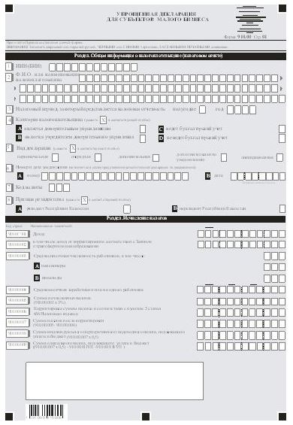

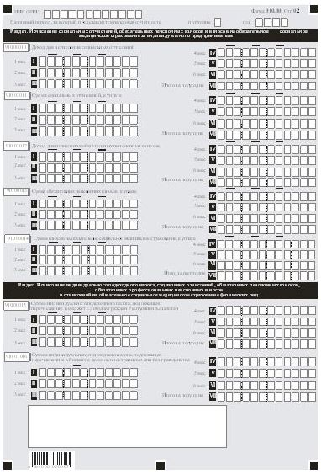

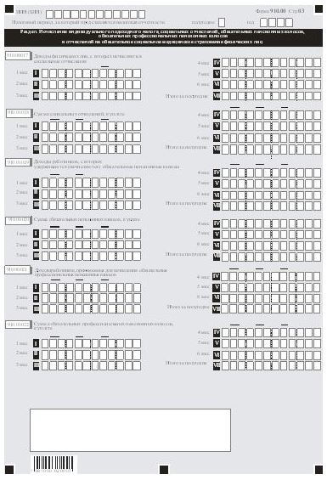

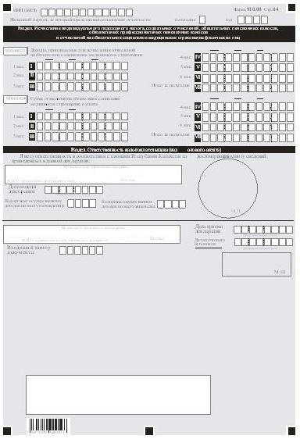

|  |  |
| --- | --- |
|  | Приложение 4 к приказу Министра финансов Республики Казахстан от 14 апреля 2017 года № 250 |
|  | Приложение 20 к приказу Министра финансов Республики Казахстан от 31 октября 2016 года № 579 |
|  | Приложение 119 к приказу Министра финансов Республики Казахстан от 25 декабря 2014 года № 587 |

**Правила составления налоговой отчетности**  
**(упрощенной декларации) для субъектов малого бизнеса**  
**(форма 910.00) Глава 1. Общие положения**

      1. Настоящие Правила составления налоговой отчетности (упрощенной декларации) для субъектов малого бизнеса (форма 910.00) (далее – Правила) разработаны в соответствии с Кодексом Республики Казахстан от 10 декабря 2008 года "О налогах и других обязательных платежах в бюджет" (Налоговый кодекс) и определяют порядок составления формы налоговой отчетности (упрощенной декларации) для субъектов малого бизнеса (далее – декларация), предназначенной для исчисления индивидуального (корпоративного) подоходного и социального налогов, индивидуального подоходного налога с доходов, облагаемых у источника выплаты, социальных отчислений, обязательных пенсионных взносов и взносов на обязательное социальное медицинское страхование. Декларация составляется субъектами малого бизнеса, применяющими специальный налоговый режим на основе упрощенной декларации.

      2. При заполнении декларации не допускаются исправления, подчистки и помарки.

      3. Отрицательные значения сумм обозначаются знаком "–" в первой левой ячейке соответствующей строки декларации.

      4. При отсутствии показателей соответствующие ячейки декларации не заполняются.

      5. При составлении декларации:

      1) на бумажном носителе – заполняется шариковой или перьевой ручкой, черными или синими чернилами, заглавными печатными символами или с использованием печатающего устройства;

      2) на электронном носителе – заполняется в соответствии со статьей 68 Налогового кодекса.

      6. Декларация подписывается налогоплательщиком (налоговым агентом) либо его представителем и заверяется печатью налогоплательщика (налоговым агентом) либо его представителя, имеющих в установленных законодательством Республики Казахстан случаях печать со своим наименованием, в соответствии с пунктом 3 статьи 61 Налогового кодекса.

      7. При представлении декларации:

      1) в явочном порядке на бумажном носителе – составляется в двух экземплярах, один экземпляр возвращается налогоплательщику (налоговому агенту) с отметкой органа государственных доходов;

      2) по почте заказным письмом с уведомлением на бумажном носителе – налогоплательщик (налоговый агент) получает уведомление почтовой или иной организации связи;

      3) в электронном виде – налогоплательщик (налоговый агент) получает уведомление о принятии или непринятии налоговой отчетности системой приема налоговой отчетности органов государственных доходов.

**Глава 2. Составление декларации (форма 910.00)**

      8. В разделе "Общая информация о налогоплательщике (налоговом агенте)" налогоплательщик (налоговый агент) указывает следующие данные:

      1) ИИН (БИН) – индивидуальный идентификационный номер (бизнес- идентификационный номер) налогоплательщика (налогового агента);

      2) фамилия, имя, отчество (при его наличии) индивидуального предпринимателя или наименование юридического лица в соответствии с учредительными документами.

      При исполнении налогового обязательства доверительным управляющим в соответствии с договором доверительного управления имуществом или в иных случаях возникновения доверительного управления в строке указывается фамилия, имя, отчество (при его наличии) физического лица-доверительного управляющего или наименование юридического лица-доверительного управляющего в соответствии с учредительными документами;

      3) налоговый период, за который представляется налоговая отчетность (указывается арабскими цифрами);

      4) категория налогоплательщика.

      Ячейки отмечаются в случае, если налогоплательщик относится к одной из категорий, указанных в строке А или В, C или D;

      А – налогоплательщик, являющийся доверительным управляющим по договору доверительного управления имуществом, условиями которого исполнение налогового обязательства возложено на доверительного управляющего;

      В – налогоплательщик, являющийся учредителем доверительного управления по договору доверительного управления имуществом, условиями которого исполнение налогового обязательства возложено на доверительного управляющего, или выгодоприобретателем в иных случаях возникновения доверительного управления;

      C – индивидуальный предприниматель, осуществляющий ведение бухгалтерского учета в соответствии с законодательством Республики Казахстан о бухгалтерском учете и финансовой отчетности;

      D – индивидуальный предприниматель, не осуществляющий ведение бухгалтерского учета в соответствии с законодательством Республики Казахстан о бухгалтерском учете и финансовой отчетности;

      ячейки C или D отмечаются индивидуальными предпринимателями;

      5) вид декларации. Соответствующие ячейки отмечаются с учетом отнесения Декларации к видам налоговой отчетности, указанным в статье 63 Налогового кодекса;

      6) номер и дата уведомления. Ячейки заполняются в случае представления вида декларации, предусмотренного подпунктом 4) пункта 3 статьи 63 Налогового кодекса;

      7) код валюты в соответствии с приложением 23 "Классификатор валют", утвержденным решением Комиссии Таможенного союза от 20 сентября 2010 года № 378 "О классификаторах, используемых для заполнения таможенных деклараций";

      8) признак резидентства.

      Ячейка А отмечается налогоплательщиком-резидентом Республики Казахстан.

      Ячейка В отмечается налогоплательщиком-нерезидентом Республики Казахстан.

      9. В разделе "Исчисление налогов":

      1) в строке 910.00.001 указывается доход, определяемый в соответствии с пунктом 3 статьи 427 Налогового кодекса, с учетом корректировок, производимых в соответствии с пунктом 8 данной статьи;

      2) в строке 910.00.002 указывается доход, определяемый в соответствии с Законом Республики Казахстан от 5 июля 2008 года "О трансфертном ценообразовании" (далее – Закон о трансфертном ценообразовании);

      3) в строке 910.00.003 указывается среднесписочная численность работников за налоговый период, которая определяется:

      юридическим лицом по формуле: (А+В+С+D+Е+F) / 6 месяцев, где А, В, С, D, Е, F - количество работников за каждый месяц налогового периода;

      индивидуальным предпринимателем по формуле: ((А+В+С+D+Е+F) / 6 месяцев) + 1, включая самого индивидуального предпринимателя;

      В строке 910.00.003 А указывается среднесписочная численность работников-пенсионеров, в строке 910.00.003 В указывается среднесписочная численность работников-инвалидов.

      В случае если среднесписочная численность работников составит дробное значение от 0,5 и выше, то такое значение подлежит округлению до целой единицы, значение ниже 0,5 округлению не подлежит;

      4) в строке 910.00.004 указывается среднемесячная заработная плата на одного работника за налоговый период;

      5) в строке 910.00.005 указывается сумма налогов, исчисленных по ставке, установленной пунктом 1 статьи 436 Налогового кодекса, определяемая по формуле: 910.00.001 х 3%;

      6) в строке 910.00.006 указывается корректировка суммы налогов в соответствии с пунктом 2 статьи 436 Налогового кодекса, которая определяется:

      юридическим лицом по формуле: 910.00.005 (сумма исчисленных налогов с дохода) х 910.00.003 (среднесписочная численность работников) х 1,5% (процент корректировки);

      индивидуальным предпринимателем по формуле: 910.00.005 (сумма исчисленных налогов с дохода) х 910.00.003 (среднесписочная численность работников) х 1,5% (процент корректировки).

      Данная строка заполняется при условии, если среднемесячная заработная плата одного работника по итогам отчетного периода составляет у индивидуальных предпринимателей не менее 2-кратного, юридических лиц - не менее 2,5-кратного минимального размера заработной платы согласно пункту 2 статьи 436 Налогового кодекса;

      7) в строке 910.00.007 указывается сумма налогов после корректировки, которая определяется по формуле: 910.00.005 - 910.00.006;

      8) в строке 910.00.008 указывается сумма индивидуального (корпоративного) подоходного налога, подлежащего уплате в бюджет в размере ½ от исчисленной суммы налогов по декларации, определяемая по формуле: 910.00.007 х 0,5;

      9) в строке 910.00.009 указывается сумма социального налога, подлежащего уплате в бюджет в размере ½ от исчисленной суммы налогов по декларации за минусом суммы социальных отчислений в Государственный фонд социального страхования, определяемая по формуле: (910.00.007 х 0,5) – 910.00.011 VII – 910.00.018 VII.

      В случае превышения суммы социальных отчислений в Государственный фонд социального страхования, исчисленных в соответствии с Законом Республики Казахстан от 25 апреля 2003 года "Об обязательном социальном страховании" (далее – Закон об обязательном социальном страховании), над суммой социального налога, в строке 910.00.009, в соответствии с пунктом 2 статьи 437 Налогового кодекса, указывается сумма социального налога, равная нулю.

      10. В разделе "Исчисление социальных отчислений, обязательных пенсионных взносов и взносов на обязательное социальное медицинское страхование за индивидуального предпринимателя":

      1) в строках с 910.00.010 I по 910.00.010 VI указывается доход, с которого исчисляются социальные отчисления за индивидуального предпринимателя в соответствии с Законом об обязательном социальном страховании, за каждый месяц отчетного периода.

      Строка 910.00.010 VII предназначена для отражения итоговой суммы дохода за полугодие, определяемая как сумма строк с 910.00.010 I по 910.00.010 VI;

      2) в строках с 910.00.011 I по 910.00.011 VI указывается сумма социальных отчислений за индивидуального предпринимателя, исчисленных в соответствии с Законом об обязательном социальном страховании, за каждый месяц отчетного периода.

      Строка 910.00.011 VII предназначена для отражения итоговой суммы социальных отчислений за полугодие, определяемая как сумма строк с 910.00.010 I по 910.00.010 VI;

      3) в строках с 910.00.012 І по 910.00.012 VI указывается доход, с которого исчисляются обязательные пенсионные взносы за индивидуального предпринимателя за каждый месяц отчетного периода.

      Строка 910.00.012 VII предназначена для отражения итоговой суммы дохода за полугодие, определяемая как сумма строк с 910.00.012 I по 910.00.012 VI;

      4) в строках с 910.00.013 I по 910.00.013 VI указывается сумма обязательных пенсионных взносов за индивидуального предпринимателя за каждый месяц отчетного периода.

      Строка 910.00.013 VII предназначена для отражения итоговой суммы обязательных пенсионных взносов за полугодие, определяемая как сумма строк с 910.00.013 I по 910.00.013 VI;

      5) в строках с 910.00.014 I по 910.00.014 VI указывается сумма взносов на обязательное социальное медицинское страхование за индивидуального предпринимателя за каждый месяц отчетного периода в соответствии с Законом Республики Казахстан от 16 ноября 2015 года "Об обязательном социальном медицинском страховании" (далее – Закон об обязательном социальном медицинском страховании).

      Строка 910.00.014 VII предназначена для отражения итоговой суммы взносов на обязательное социальное медицинское страхование за индивидуального предпринимателя за полугодие, определяемая как сумма строк с 910.00.014 I по 910.00.014 VI.

      Строки 910.00.014 I по 910.00.014 VII подлежат заполнению с 1 июля 2017 года в соответствии с Законом об обязательном социальном медицинском страховании.

      К примеру, в 2017 году заполнение вышеуказанных строк производится следующим образом:

      1) по строке 910.00.001 доход за налоговый период индивидуального предпринимателя составил 29 000 000 тенге;

      2) по строке 910.00.002 доход, определяемый в соответствии с Законом о трансфертном ценообразовании, отсутствует;

      3) по строке 910.00.003 среднесписочная численность работников, включая самого индивидуального предпринимателя, составила 24 человек, определенная следующим образом:

      ((24+24+24+24+22+22) / 6 месяцев) + 1, где 24 человека - количество работников с первого по четвертый месяцы налогового периода, 22 человека – количество работников в пятом и шестом месяцах налогового периода;

      4) по строке 910.00.004 среднемесячная заработная плата на одного работника за налоговый период составила 46 625 тенге, определенная следующим образом:

      сумма начисленной заработной платы работников за первый месяц налогового периода составила 1 119 000 тенге (240 000 тенге + 720 000 тенге + 159 000 тенге), в том числе:

      заработная плата пяти человек по 48 000 тенге составила 240 000 тенге (5 х 48 000 тенге);

      заработная плата шестнадцати человек по 45 000 тенге составила 720 000 тенге (16 х 45 000 тенге);

      заработная плата трех человек по 53 000 тенге составила 159 000 тенге (3 х 53 000 тенге).

      Так, среднемесячная заработная плата на одного работника за первый месяц налогового периода составила 46 625 тенге (1 119 000 / 24 человек).

      Аналогично определяются среднемесячные суммы заработной платы на одного работника со второго по шестой месяцы налогового периода.

      Допустим, что во втором месяце налогового периода сумма среднемесячной заработной платы на одного работника составила – 48 700 тенге, в третьем – 45 900 тенге, в четвертом и пятом месяцах по 52 700 тенге, в шестом 49 536 тенге.

      Тогда, среднемесячная сумма заработной платы на одного работника за налоговый период составила 49 360 тенге (46 625 тенге + 48 700 тенге + 45 900 + 52 700 + 52 700 + 49 536 тенге) / 6 месяцев.

      В данном примере 2-кратный минимальный размер месячной заработной платы, установленный Законом о республиканском бюджете на 2017 год, составил 48 918 тенге (24 459 х 2).

      Так как, среднемесячная заработная плата на одного работника по итогам налогового периода (49 360) превысила 2-кратный размер минимальной заработной платы, то производится корректировка сумм налогов, исчисленных за налоговый период, в сторону уменьшения, исходя из среднесписочной численности работников, предусмотренная пунктом 2 статьи 436 Налогового кодекса;

      5) по строке 910.00.005 сумма исчисленных налогов в соответствии с пунктом 1 статьи 436 Налогового кодекса составила 870 000 тенге (29 000 000 тенге х 3%);

      6) по строке 910.00.006 корректировка суммы налогов в соответствии с пунктом 2 статьи 436 Налогового кодекса составила 313 200 тенге, определяется следующим образом:

      870 000 тенге х 24 человек х 1,5% = 313 200,

      где 1,5% – процент корректировки суммы налога за каждого работника, исходя из среднесписочной численности работников;

      7) по строке 910.00.007 сумма налогов после корректировки, произведенной в сторону уменьшения, составила 556 800 тенге (870 000 тенге –313 200 тенге);

      8) по строке 910.00.008 сумма индивидуального (корпоративного) подоходного налога, подлежащего уплате в бюджет за налоговый период, составила 278 400 тенге (556 800 тенге х 0,5);

      9) по строке 910.00.009 сумма социального налога, подлежащего уплате в бюджет за налоговый период, равна нулю, поскольку сумма исчисленного социального налога (910.00.007 х 0,5) минус сумма социальных отчислений за индивидуального предпринимателя (910.00.011 VII) минус сумма социальных отчислений за работников (910.00.018 VII) равна отрицательной разнице ((556 800 х 0,5) – 73 377 – 355 393);

      10) по строке 910.00.010 сумма дохода, с которого исчисляются социальные отчисления за индивидуального предпринимателя, составила – 1 467 540 (244 590 тенге х 6 месяцев), где 244 590 тенге – предельный доход за месяц, принимаемый для исчисления социальных отчислений;

      11) по строке 910.00.011 сумма социальных отчислений за индивидуального предпринимателя составила 73 377 тенге (1 467 540 х 5%), где 5% – ставка социальных отчислений в 2017 году;

      12) по строке 910.00.012 сумма дохода, с которого исчисляются обязательные пенсионные взносы за индивидуального предпринимателя в соответствии с Законом Республики Казахстан от 21 июня 2013 года "О пенсионном обеспечении" (далее – Закон о пенсионном обеспечении), составила 146 754 тенге (24 459 тенге х 6 месяцев), где 24 459 тенге – минимальный размер заработной платы, установленный Законом о республиканском бюджете на 2017 год;

      13) по строке 910.00.013 сумма обязательных пенсионных взносов за индивидуального предпринимателя составила 14 675 тенге (146 754 тенге х 10%), где 10% – ставка обязательных пенсионных взносов;

      14) по строке 910.00.014 сумма взносов на обязательное социальное медицинское страхование за индивидуального предпринимателя составила 489 тенге (24 459 тенге х 2%), где 24 459 тенге – минимальная заработная плата, установленной законом о республиканском бюджете на соответствующий финансовый год, 2% – ставка взносов на обязательное социальное медицинское страхование.

      11. В разделе "Исчисление индивидуального подоходного налога, социальных отчислений, обязательных пенсионных взносов, обязательных профессиональных пенсионных взносов и отчислений на обязательное социальное медицинское страхование физических лиц":

      1) в строках с 910.00.015 I по 910.00.015 VI указывается сумма индивидуального подоходного налога, исчисленного с доходов граждан Республики Казахстан, выплаченных физическим лицам, и подлежащего перечислению в бюджет за каждый месяц отчетного периода.

      Строка 910.00.015 VII предназначена для отражения итоговой суммы индивидуального подоходного налога, исчисленного с доходов граждан Республики Казахстан за полугодие, определяемая как сумма строк с 910.00.015 I по 910.00.015 VI;

      2) в строках с 910.00.016 I по 910.00.016 VI указывается сумма индивидуального подоходного налога, исчисленного с доходов иностранцев и лиц без гражданства, выплаченных физическим лицам, и подлежащего перечислению в бюджет за каждый месяц отчетного периода.

      Строка 910.00.016 VII предназначена для отражения итоговой суммы индивидуального подоходного налога, исчисленного с доходов иностранцев и лиц без гражданства за полугодие, определяемая как сумма строк с 910.00.016 I по 910.00.016 VI;

      3) в строках с 910.00.017 I по 910.00.017 VI указывается сумма расходов работодателя, выплачиваемых физическим лицам в виде доходов за налоговый период в соответствии с Законом об обязательном социальном страховании, за каждый месяц отчетного периода.

      При этом социальные отчисления производятся в размере, установленном законодательством об обязательном социальном страховании от объекта исчисления социальных отчислений. Ежемесячный доход, принимаемый для исчисления социальных отчислений, не должен превышать десятикратный размер минимальной заработной платы, устанавливаемой Законом о республиканском бюджете.

      В случае если объект исчисления социальных отчислений за календарный месяц менее минимального размера заработной платы, установленного Законом о республиканском бюджете и действующего на 1 января соответствующего финансового года, то социальные отчисления исчисляются, перечисляются исходя из минимального размера заработной платы.

      Строка 910.00.017 VII предназначена для отражения итоговой суммы доходов физических лиц, с которых исчисляются социальные отчисления за полугодие, определяемая как сумма строк с 910.00.017 I по 910.00.017 VI;

      4) в строках с 910.00.018 I по 910.00.018 VI указывается сумма социальных отчислений за каждый месяц отчетного периода.

      Строка 910.00.018 VII предназначена для отражения итоговой суммы социальных отчислений за полугодие, определяемая как сумма строк с 910.00.018 I по 910.00.018 VI;

      5) в строках с 910.00.019 І по 910.00.019 VI указывается сумма доходов, начисленных физическим лицам, с которых удерживаются (начисляются) обязательные пенсионные взносы за каждый месяц отчетного периода.

      Строка 910.00.019 VII предназначена для отражения итоговой суммы доходов, начисленных физическим лицам, с которых удерживаются (начисляются) обязательные пенсионные взносы за полугодие, определяемая как сумма строк с 910.00.019 I по 910.00.019 VI.

      При этом ежемесячный доход, принимаемый для исчисления обязательных пенсионных взносов, не должен превышать 75-кратный минимальный размер заработной платы, установленный на соответствующий финансовый год Законом о республиканском бюджете;

      6) в строках с 910.00.020 I по 910.00.020 VI указывается сумма обязательных пенсионных взносов, исчисленных с выплаченных доходов физических лиц и подлежащих перечислению в единый накопительный пенсионный фонд за каждый месяц отчетного периода.

      Строка 910.00.020 VII предназначена для отражения итоговой суммы обязательных пенсионных взносов за полугодие, определяемая как сумма строк с 910.00.020 I по 910.00.020 VI;

      7) в строках с 910.00.021 I по 910.00.021 VI указывается сумма доходов, начисленных физическим лицам, с которых исчисляются (начисляются) обязательные профессиональные пенсионные взносы за каждый месяц отчетного периода в соответствии с Законом о пенсионном обеспечении.

      Строка 910.00.021 VII предназначена для отражения итоговой суммы доходов, начисленных физическим лицам, с которых исчисляются (начисляются) обязательные профессиональные пенсионные взносы за полугодие в соответствии с Законом о пенсионном обеспечении, определяемая как сумма строк с 910.00.021 I по 910.00.021 VI;

      8) в строках с 910.00.022 I по 910.00.022 VI указывается сумма обязательных профессиональных пенсионных взносов за каждый месяц отчетного периода.

      Строка 910.00.022 VII предназначена для отражения итоговой суммы обязательных профессиональных пенсионных взносов за полугодие, определяемая как сумма строк с 910.00.022 I по 910.00.022 VI;

      9) в строках с 910.00.023 I по 910.00.023 VI указывается сумма доходов, принимаемые для исчисления отчислений на обязательное социальное медицинское страхование в соответствии с Законом об обязательном социальном медицинском страховании, за каждый месяц отчетного периода.

      Строка 910.00.023 VII предназначена для отражения итоговой суммы доходов, принимаемые для исчисления отчислений на обязательное социальное медицинское страхование в соответствии с Законом об обязательном социальном медицинском страховании за полугодие, определяемая как сумма строк с 910.00.023 I по 910.00.023 VI;

      10) в строках с 910.00.024 I по 910.00.024 VI указывается сумма отчислений на обязательное социальное медицинское страхование за работников за каждый месяц отчетного периода в соответствии с Законом об обязательном социальном медицинском страховании.

      Строка 910.00.024 VII предназначена для отражения итоговой суммы отчислений на обязательное социальное медицинское страхование за работников за полугодие, определяемая как сумма строк с 910.00.024 I по 910.00.024 VI.

      12. В разделе "Ответственность налогоплательщика (налогового агента)":

      1) в поле "Ф.И.О. налогоплательщика (руководителя)" указывается фамилия, имя, отчество (при его наличии) руководителя в соответствии с учредительными документами.

      В случае, если декларация представляется физическим лицом, в поле указывается фамилия, имя, отчество (при его наличии) налогоплательщика, которые заполняются в соответствии с документами, удостоверяющими личность;

      2) указывается дата подачи декларации в орган государственных доходов;

      3) указывается код органа государственных доходов по месту нахождения налогоплательщика.

      При этом местом нахождения индивидуального предпринимателя признается место преимущественного осуществления деятельности индивидуального предпринимателя, заявленное при постановке на регистрационный учет в органе государственных доходов в качестве индивидуального предпринимателя.

      Местом нахождения юридического лица-резидента признается место нахождения его постоянно действующего органа, указываемое в учредительных документах.

      Местом нахождения юридического лица-нерезидента, осуществляющего деятельность через постоянное учреждение без открытия филиала, представительства, признается место осуществления деятельности в Республике Казахстан, заявленное при регистрации в качестве налогоплательщика в органе государственных доходов;

      4) указывается код органа государственных доходов по месту жительства физического лица.

      При этом местом жительства физического лица признается место регистрации гражданина в соответствии с законодательством Республики Казахстан о регистрации граждан;

      5) в поле "Ф.И.О. должностного лица, принявшего декларацию" указывается фамилия, имя, отчество (при его наличии) работника органа государственных доходов, принявшего декларацию;

      6) указывается дата приема декларации должностным лицом в соответствии с пунктом 2 статьи 584 Налогового кодекса;

      7) указывается входящий номер декларации, присваиваемый органом государственных доходов;

      8) указывается дата почтового штемпеля, проставленного почтовой или иной организацией связи.

© 2012. РГП на ПХВ «Институт законодательства и правовой информации Республики Казахстан» Министерства юстиции Республики Казахстан